Задание 1.

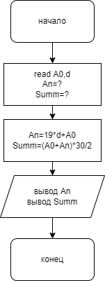 Рисунок 1. Блок схема программы

program Hello;

var an,a,d:integer;

var summ:integer;

begin

read(a);

read(d);

an := 19\*d+a;

summ :=(a+an)\*15;

Writeln('20-ый член прогрессии = ');

Writeln(an);

Writeln('сумма 30 чисел прогрессии = ');

Writeln(summ);

end.

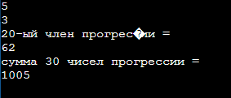

Рисунок 2. Результат выпольнение кода

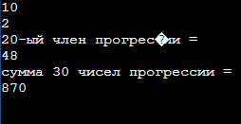

Рисунок 3. Результат выпольнение кода

Задание 2.

program Hello;

var kod:integer;

begin

Writeln('вводите числовой код товара');

read(kod);

if (kod=100) then Writeln('potato')

else if (kod=101) then Writeln('tomato')

else if (kod=102) then Writeln('pomigranet')

else if (kod=103) then Writeln('ananas')

else if (kod=104) then Writeln('banana');

end.

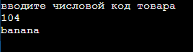

Рисунок 4. Результат выпольнение кода



Рисунок 5. Результат выпольнение кода

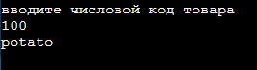

Рисунок 6. Результат выпольнение кода

Задание 3.

uses crt;

function F(x:real):real;

begin

F:=exp(3\*LN((sin(x))/(cos(x))))\*sin(x); {подставь любую функцию}

end;

var x0,xn,x,dx,y,fmin,fmax:real;

n,i:integer;

begin

clrscr;

x0:=-360;xn:=360;{задаем значения интервала}

dx:=45;{задаем шаг, лучше чтоб кратно было}

x:=x0-dx;{отступим назад, иначе за счет округлений не попадем в конец интервала}

fmax:=-2;fmin:=2;{берем недостижимые значения макс и мин}

while x<=xn do{пока не дошли до конца}

begin

x:=x+dx;{наращиваем х}

y:=F(x);{вычисляем значение}

if y>fmax then fmax:=y;{ищем макс}

if y<fmin then fmin:=y;{мин}

writeln('x=',x:0:1,' f(x)=',y:0:4);{выводим все значения}

writeln;

write('Fmax=',fmax,' Fmin=',fmin);{выводим макс и мин}

end;

end.



Рисунок 7. Результат выпольнение кода